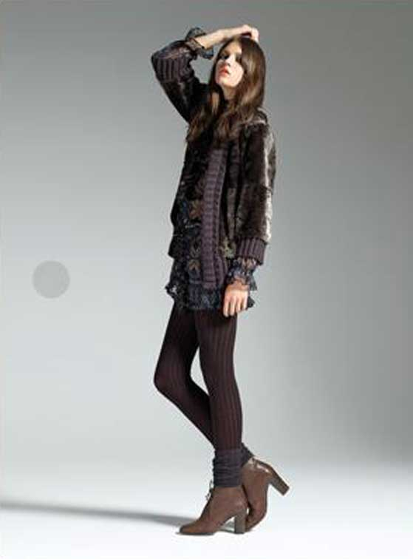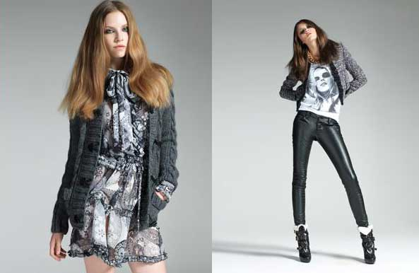
!!! Уважаемые партнеры, обращаем Ваше внимание на то, что в данном каталоге указан весь возможный размерный ряд. Наличие размеров на складе уточняйте у наших менеджеров.
ВЕСНА-ЛЕТО 2011 !!!
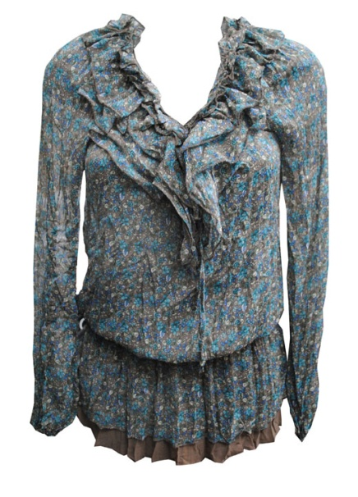
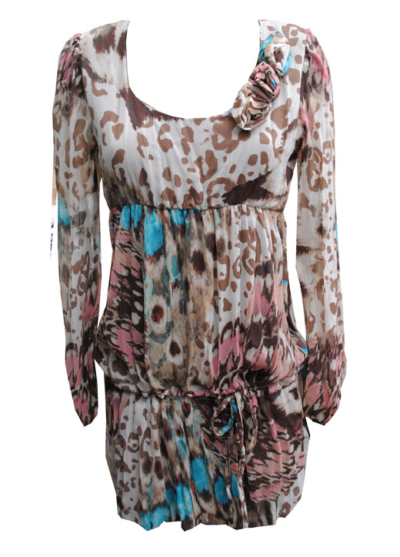
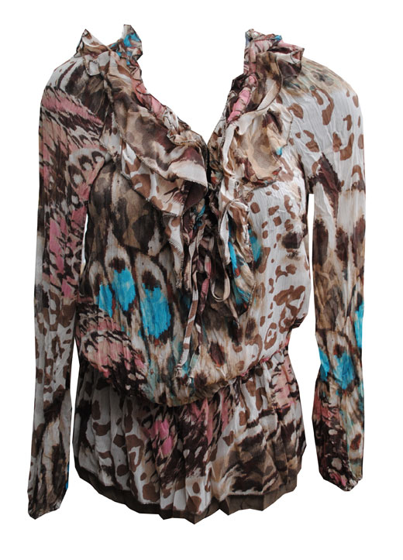
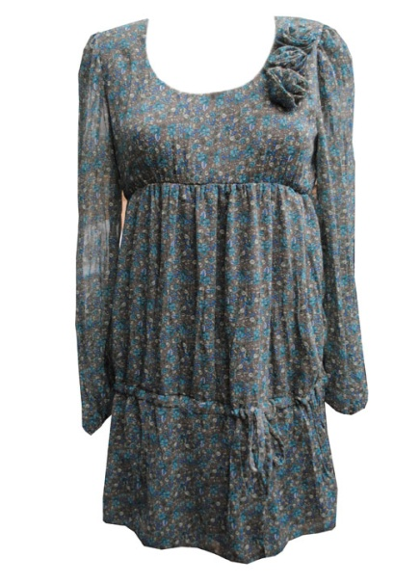
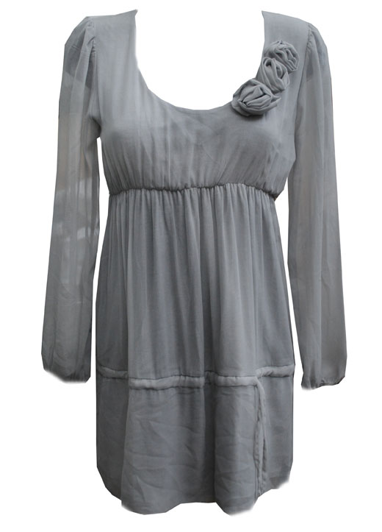
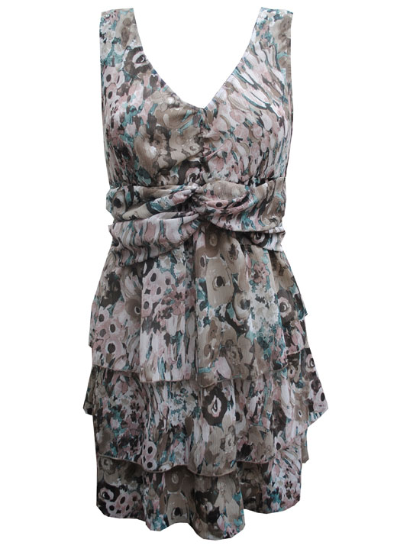

Туника TE0015 – 1990руб
Цвет: зеленый, розовый
Размер: S,M,L
Платье TE0073 – 2060руб
Цвет: коричневый
Размер: S,M,L
Туника ТЕ0074 - 2130руб
Цвет: коричневый
Размер: S, M, L
Платье TE0077 - 1990руб
Цвет: зеленый
Размер: S, M,L
Платье TЕ0009- 2060руб
Цвет: коричневый
Размер: S/M, M/L
Платье TE0007 – 2340руб
Цвет: черный, серый
Размер: S,M,L
г. Москва, ул. Зорге 35, 2 подъезд 8(499)740-62-86; 8(495)505-07-07

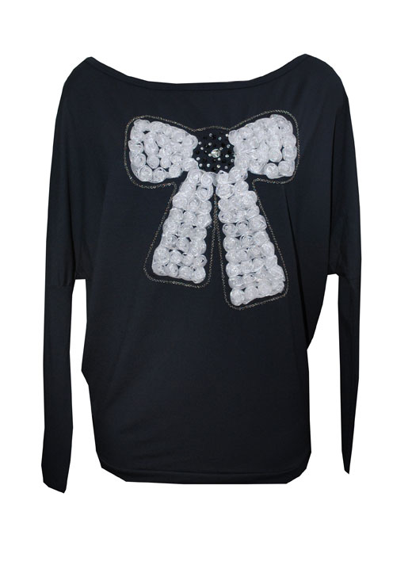
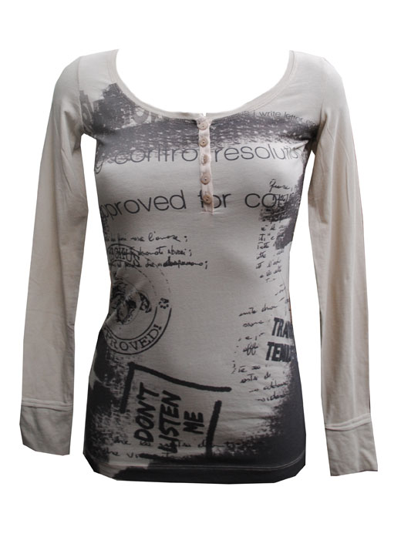
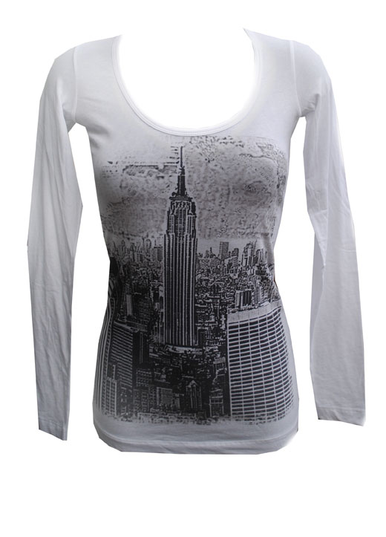
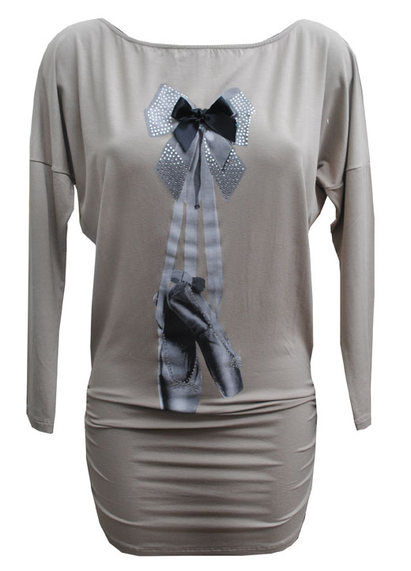
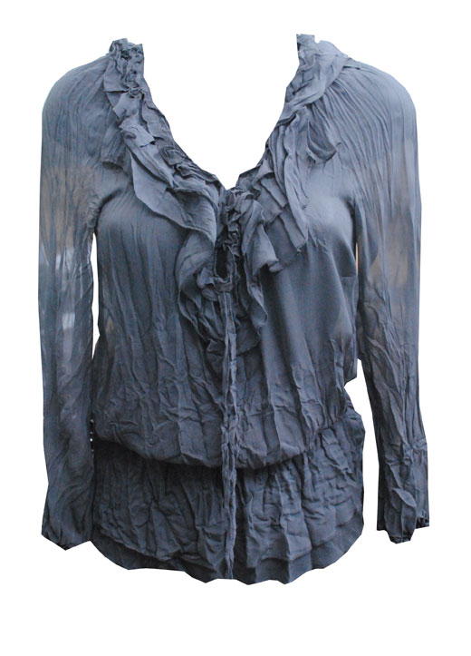
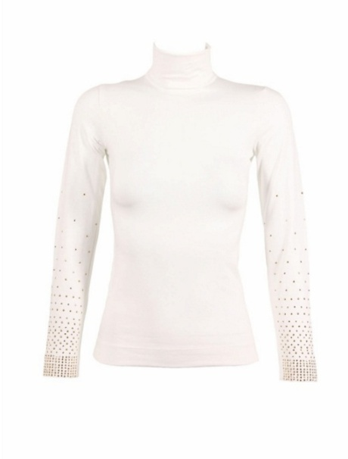

Туника RE0017 – 2060руб
Цвет: белый
Размер: TU
Футболка 0034 – 1490руб
Цвет: беж, белый, черный
Размер: TU
Футболка 0048 - 1480руб
Цвет: белый, черный
Размер: TU
Водолазка RR0205 - 1450руб
Цвет: серый, черный
Размер: S/M, M/L
Туника RE0044 – 2130руб
Цвет: черный, белый
Размер: TU
Блузка ТE0060 – 2340руб
Цвет: черный, серый
Размер: S,M,L
г. Москва, ул. Зорге 35, 2 подъезд 8(499)740-62-86; 8(495)505-07-07

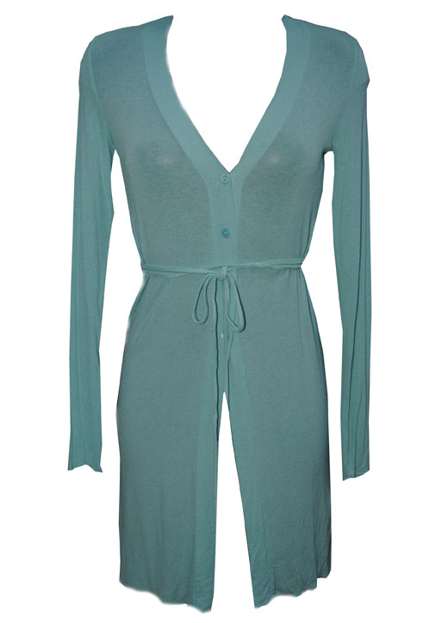
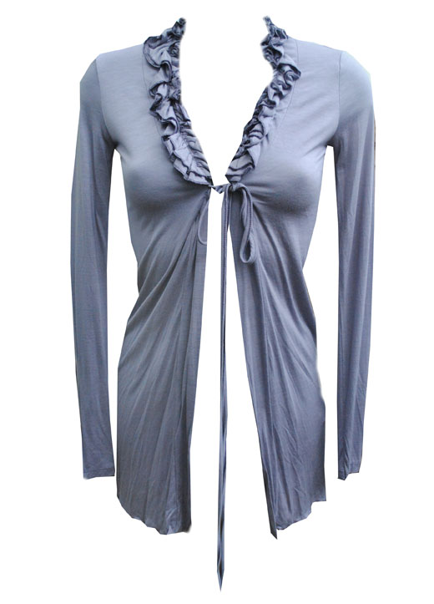
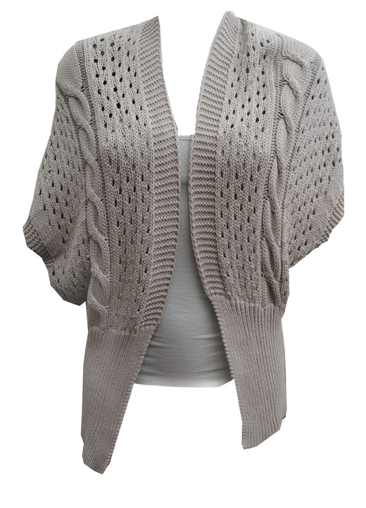
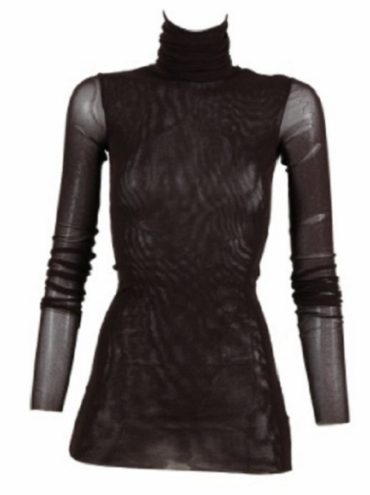
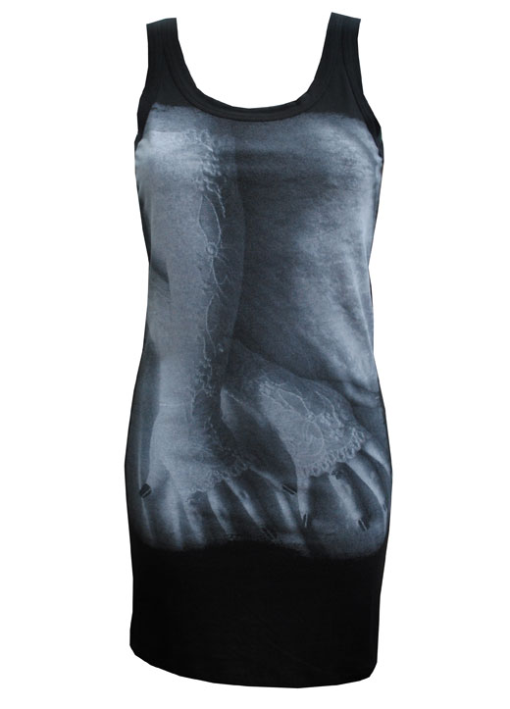
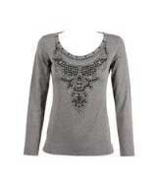

Кофта 3008E – 1915руб
Цвет: черный, бежевый
Размер: TU
Водолазка UE0315 – 855руб
Цвет: голубой, бирюза
Размер: S/M, M/L
Кардиган UE0225 - 1350руб
Цвет: голубой, бежевый, бирюзовый
Размер: S/M, M/L
Кардиган UE0235 - 1420руб
Цвет: черный, серый, сиреневый
Размер: TU
Майка RE0052 - 1065руб
Цвет: белый, черный, серый
Размер: TU
Кофта 0183 – 1620руб
Цвет: черный, белый
Размер: S/M, M/L
г. Москва, ул. Зорге 35, 2 подъезд 8(499)740-62-86; 8(495)505-07-07

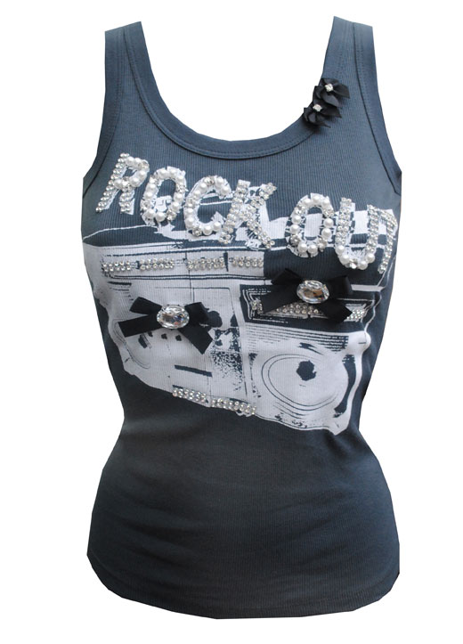
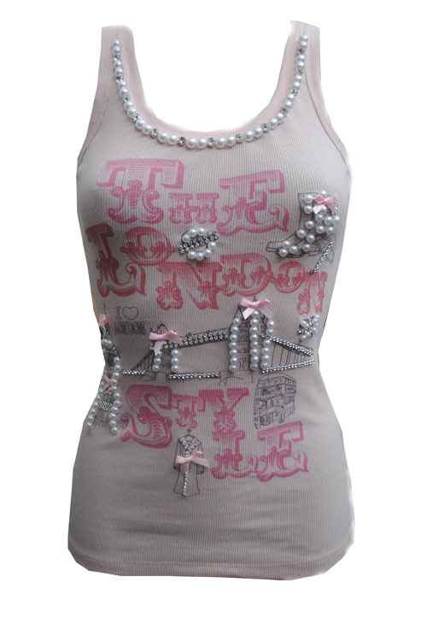
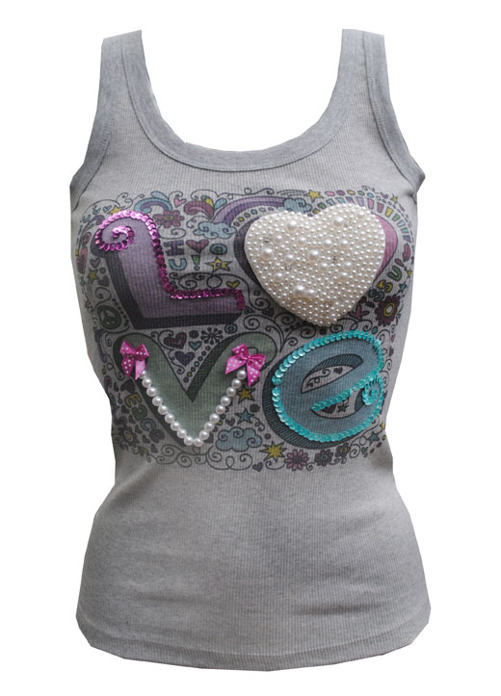
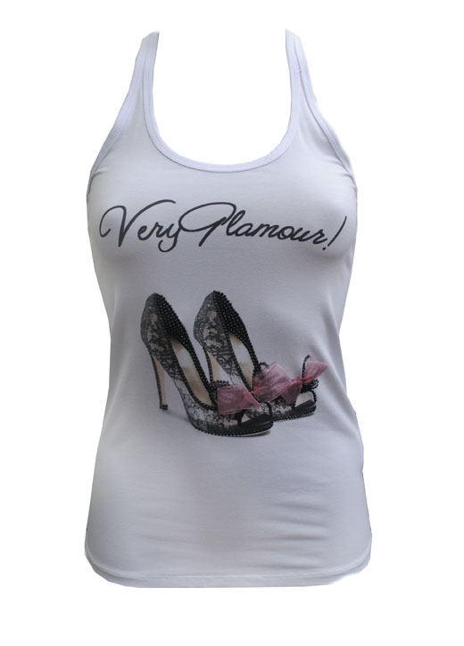
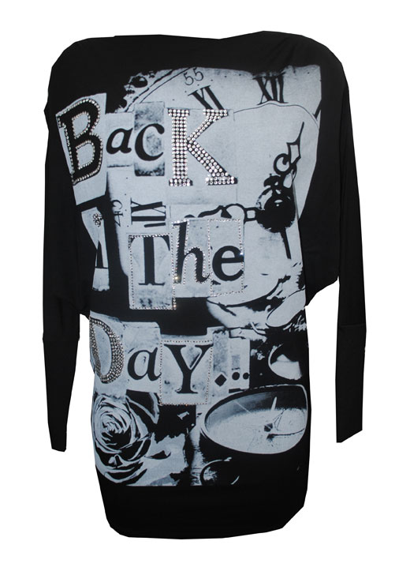
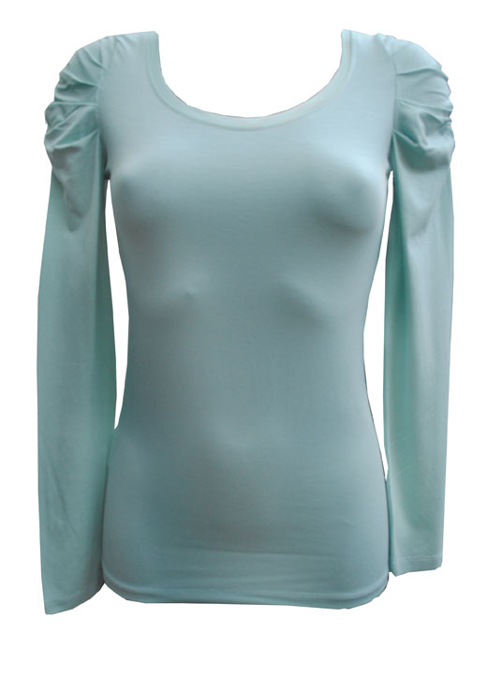

Майка RE0012 – 1700руб
Цвет: черный, белый, серый
Размер: S/M, M/L
Майка RE0024 – 1700руб
Цвет: белый, черный
Размер: S/M, M/L
Кофта UE0230 – 920руб
Цвет: черный, белый
Размер: S/M, M/L
Майка RE0010 – 1770руб
Цвет: черный, коричневый
Размер: S/M, M/L
Майка RE0013 – 1770руб
Цвет: черный
Размер: S/M, M/L
Туника RE0016 - 2130руб
Цвет: белый
Размер: TU
г. Москва, ул. Зорге 35, 2 подъезд 8(499)740-62-86; 8(495)505-07-07

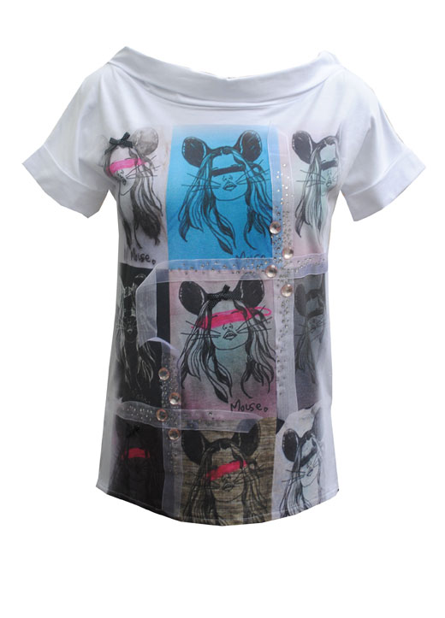
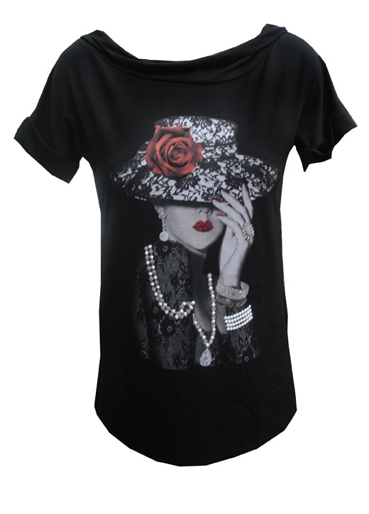
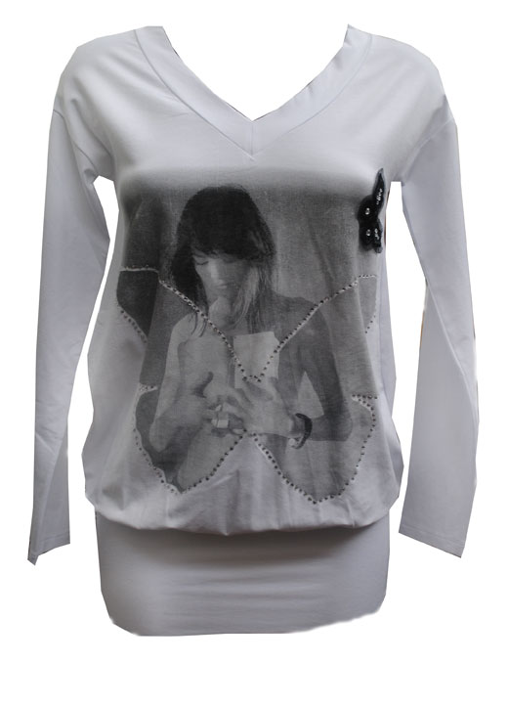
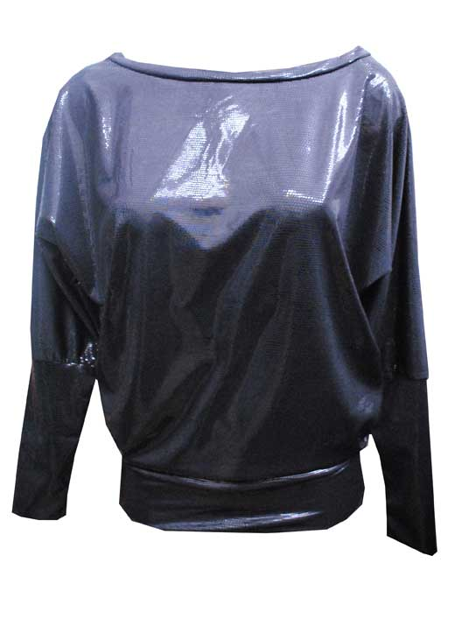
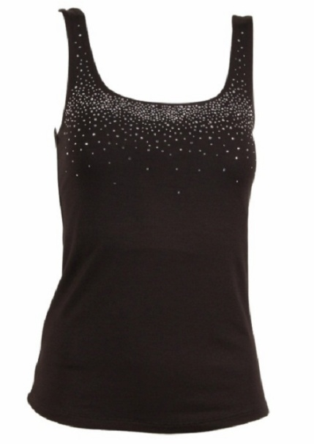
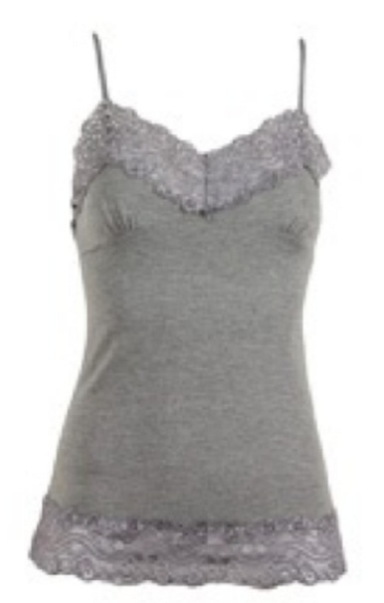

Туника RR1468 - 1810руб
Цвет: черный
Размер: TU
Топ RЕ0005 - 1060руб
Цвет: черный, серый, розов, бирюза, белый
Размер: TU
Футболка RE0032 - 1700руб
Цвет: серый
Размер: TU
Футболка RE0036 - 1490руб
Цвет: белый
Размер: TU
Топ RЕ0001 - 1240руб
Цвет: : черный, серый, синий, розовый, серый, бежевый
Размер: S/M, M/L
Туника RE0046- 1840руб
Цвет: черный, белый
Размер: S/M, M/L
г. Москва, ул. Зорге 35, 2 подъезд 8(499)740-62-86; 8(495)505-07-07

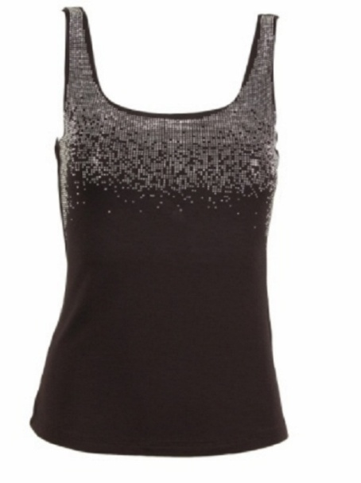
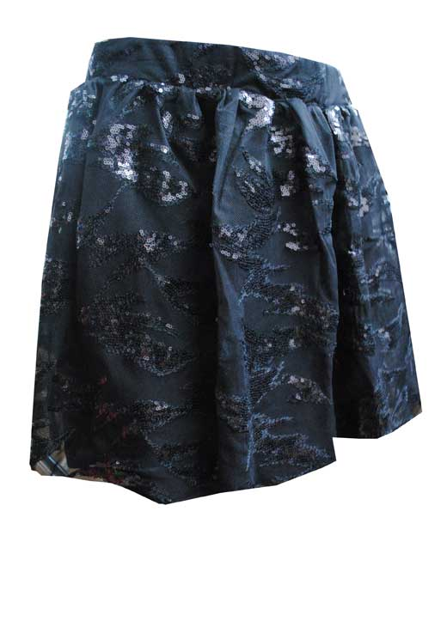
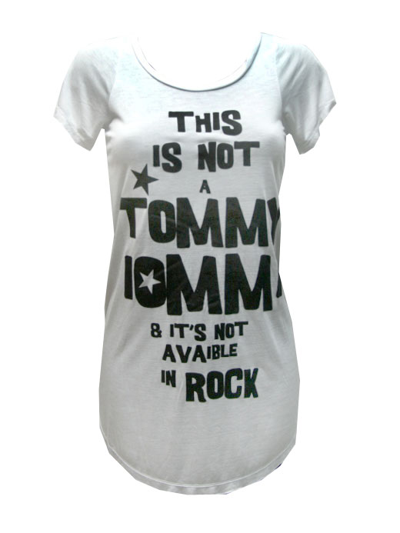
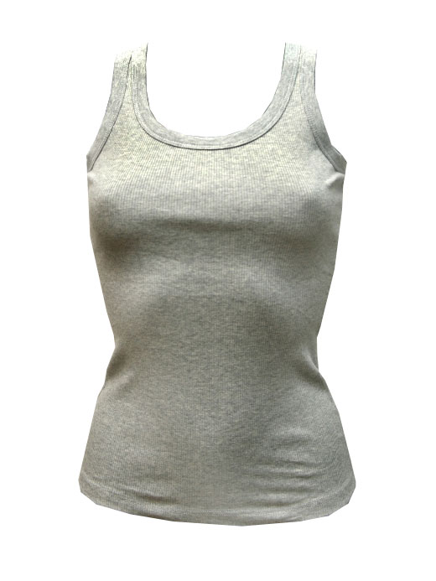
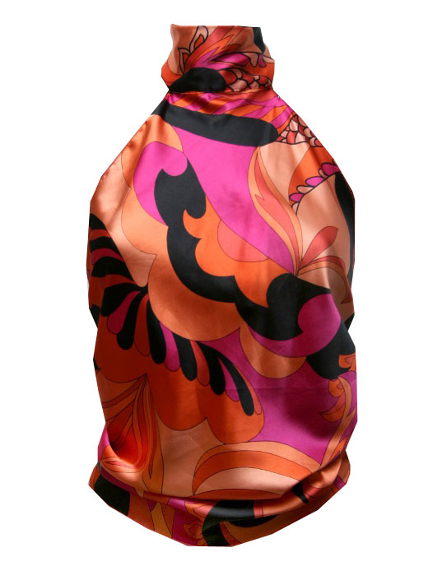
Майка UY0327 - 480руб
Цвет: черный
Размер: S/M, M/L
Топ RR0067 - 1210руб
Цвет: черный, красный
Размер: TU
Топ FY0117 - 850руб
Цвет: оранжевый, зеленый
Размер: TU
Топ RR0065 - 1240руб
Цвет: : черный, серый
Размер: TU
Юбка UR0437 - 1915руб
Цвет: черный
Размер: S/M, M/L
Футболка UY0437 - 800руб
Цвет: черный, белый,серый
Размер: S/M, M/L
г. Москва, ул. Зорге 35, 2 подъезд 8(499)740-62-86; 8(495)505-07-07

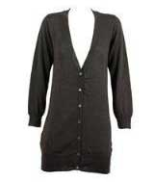
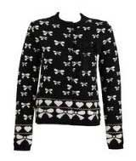
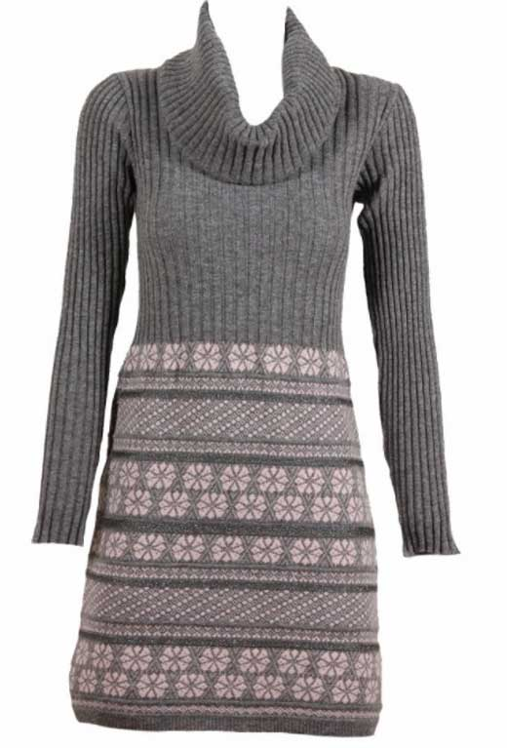
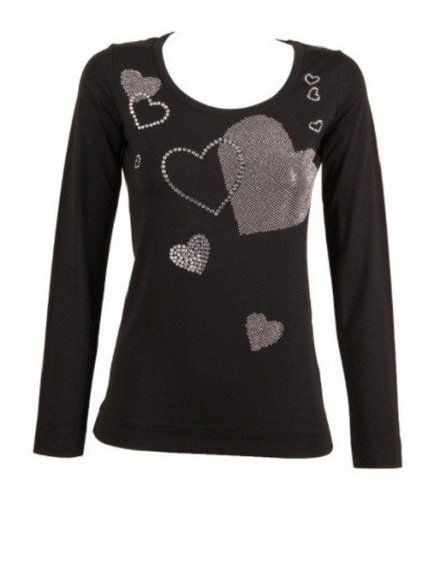
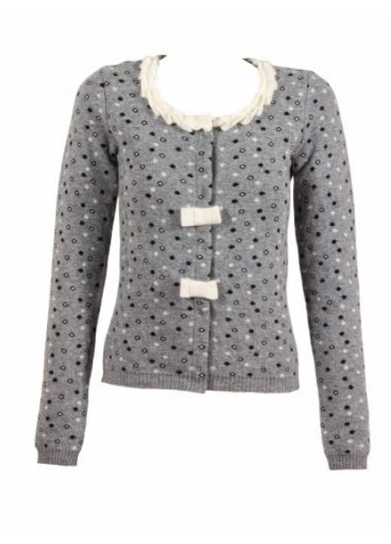
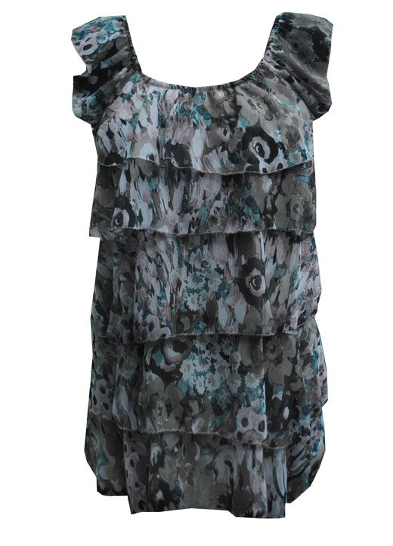
Кофта 2185R – 2 300 руб
Цвет: серый/белый
Размер: M/L
Блузка TE0012 – 1490руб
Цвет: коричневый
Размер: S,M,L
Платье 2167R - 1950руб
Цвет: черный
Размер: S/M, M/L
Футболка RR0199 - 1450руб
Цвет: черный, синий
Размер: S/M, M/L
Кардиган 2140R- 2100руб
Цвет: серый, черный, коричневый
Размер: TU
Кофта 2149R- 1705руб,
Цвет: cерый/розовый, черный/белый
Размер: S/M, M/L
sale
sale
г. Москва, ул. Зорге 35, 2 подъезд 8(499)740-62-86; 8(495)505-07-07

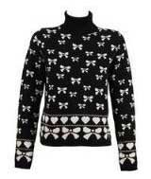
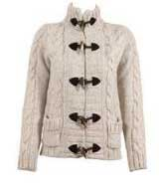
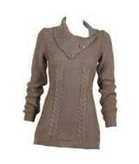
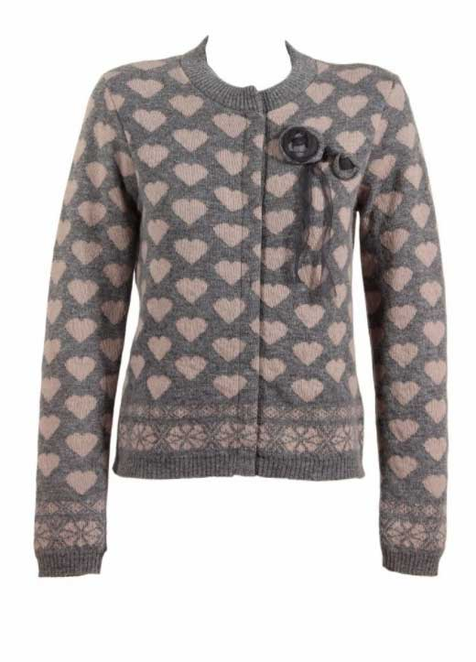
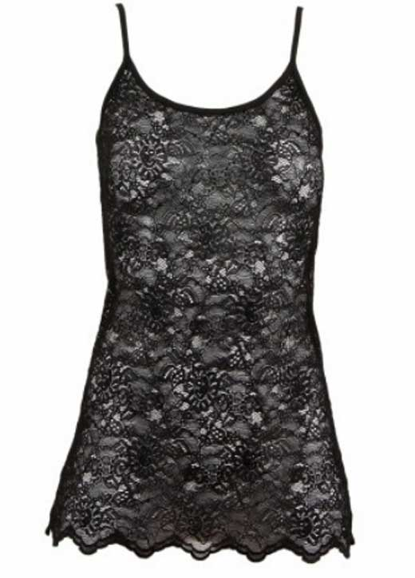
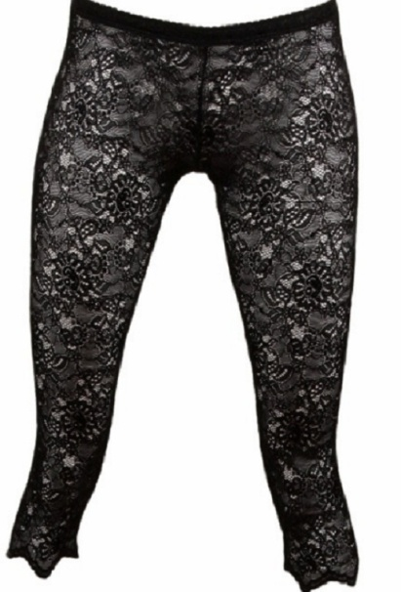
Свитер 2150R – 1630руб
Цвет: черный/белый
Размер: S/M
Кофта 3011R – 3260руб
Цвет: серый, черный
Размер: S/M, M/L
Топ FR1176– 780 руб
Цвет: черный
Размер: TU
Свитер 5017R – 1630руб
Цвет: черный
Размер: S/M, M/L
Кофта 2147R - 1705 руб
Цвет: серый/розовый,корич/белый
Размер: S/M, M/L
Легинсы UR0426 – 1420 руб
Цвет: черный
Размер: TU

sale
г. Москва, ул. Зорге 35, 2 подъезд 8(499)740-62-86; 8(495)505-07-07

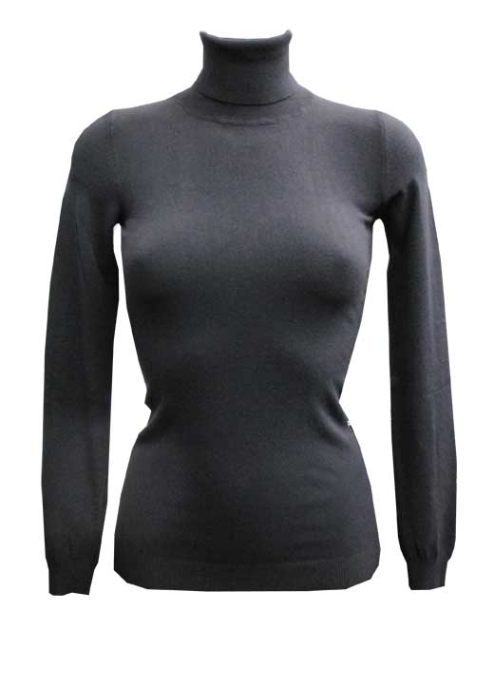
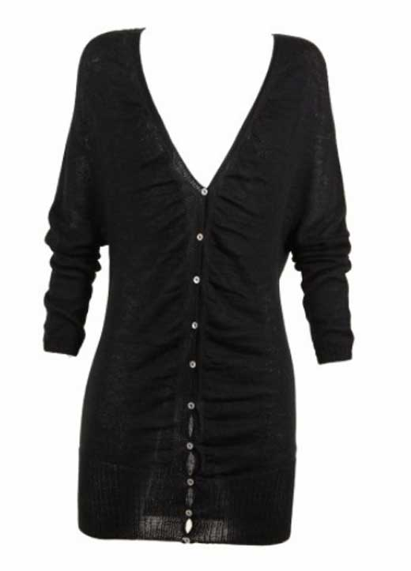
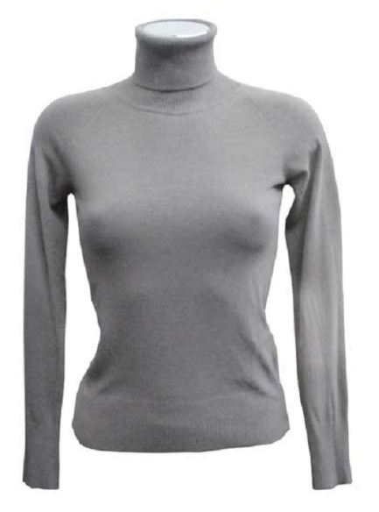
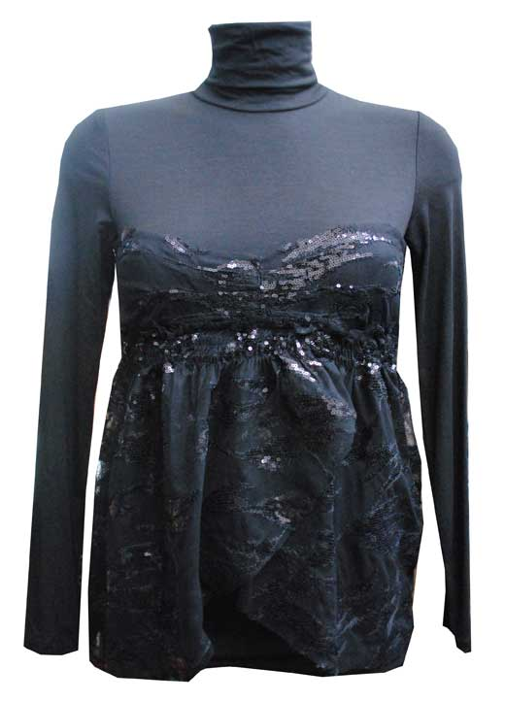
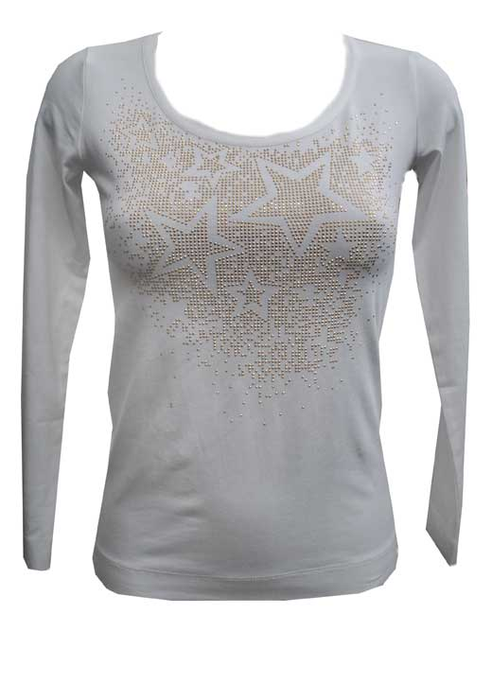
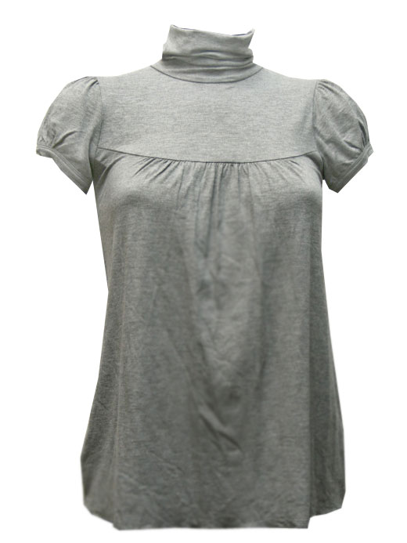
Водолазка UR0224 - 890руб
Цвет: синий, серый
Размер: S/M, M/L
Водолазка 2004R- 1230 руб
Цвет: черный, коричневый
Размер: S/M, M/L
Кофта UR0436 - 1810руб
Цвет: черный
Размер: TU
Футболка RR0229 - 1450руб
Цвет: белый
Размер: S/M, M/L
Водолазка 2003R- 1170 руб
Цвет: черный
Размер: S/M, M/L
Кофта 2078R - 2270 руб
Цвет: черный, серый, коричневый
Размер: S/M, M/L
sale
sale
г. Москва, ул. Зорге 35, 2 подъезд 8(499)740-62-86; 8(495)505-07-07

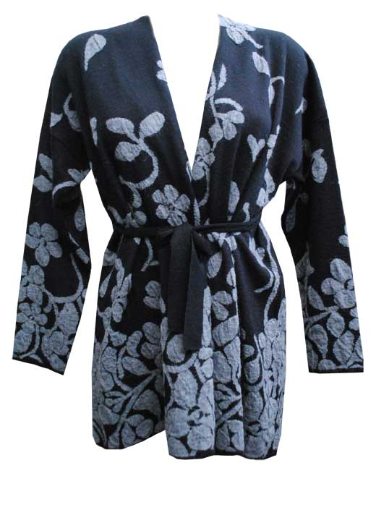
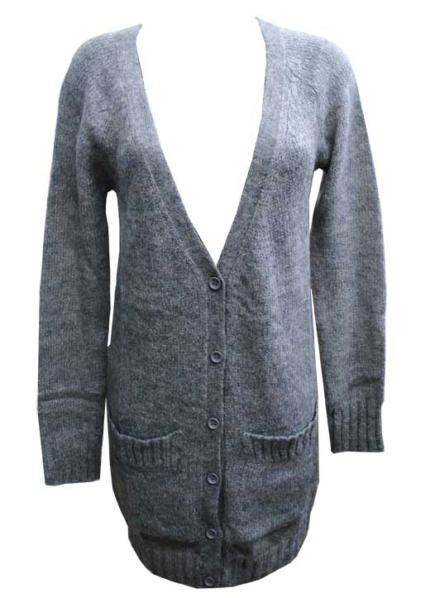
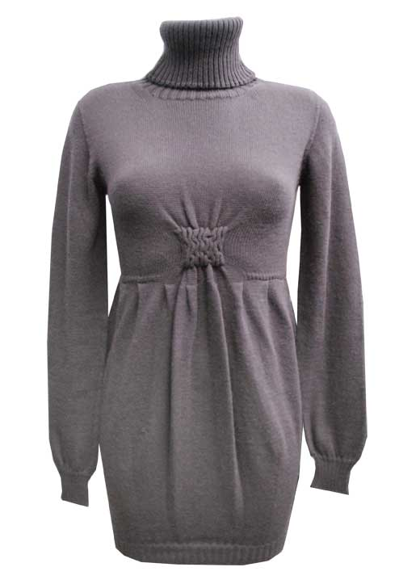
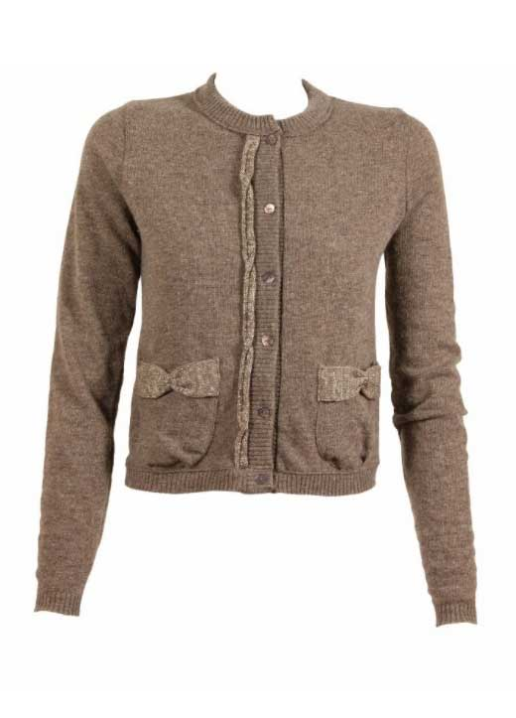
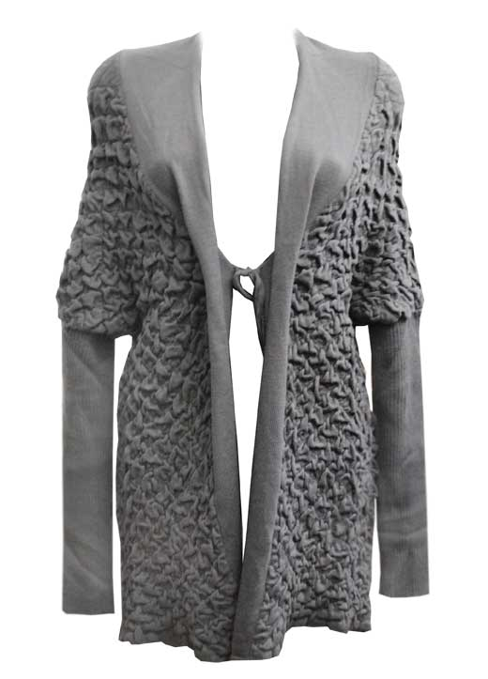
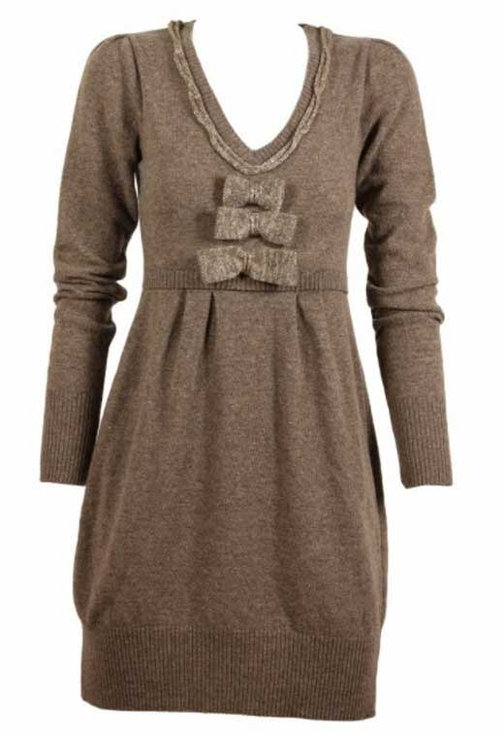
Платье 2163R - 1755руб
Цвет: черный
Размер: S/M, M/L
Кардиган 2120 - 2 020 руб
Цвет: черный/белый
Размер: TU
Кардиган 5008R - 1 670 руб
Цвет: серый, коричневый
Размер: S/M, M/L
Кардиган 7019R- 2235руб
Цвет: черный
Размер: S/M, M/L
Кофта 2164R - 1730 руб
Цвет: серый, белый, черный
Размер: S/M, M/L
Платье 7006R - 1678 руб
Цвет: серый, коричневый, черный
Размер: S/M, M/L
sale
sale
sale
г. Москва, ул. Зорге 35, 2 подъезд 8(499)740-62-86; 8(495)505-07-07

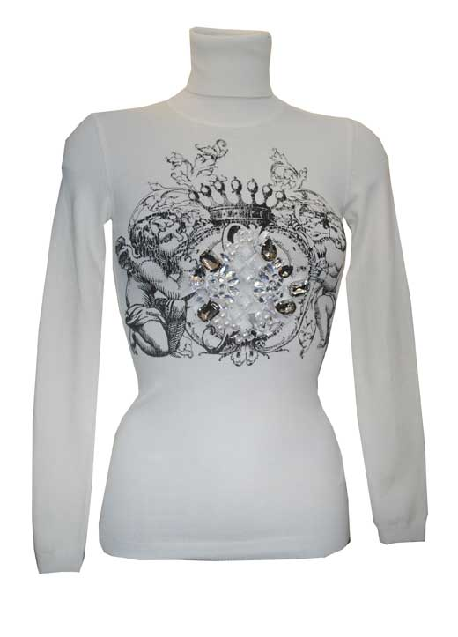
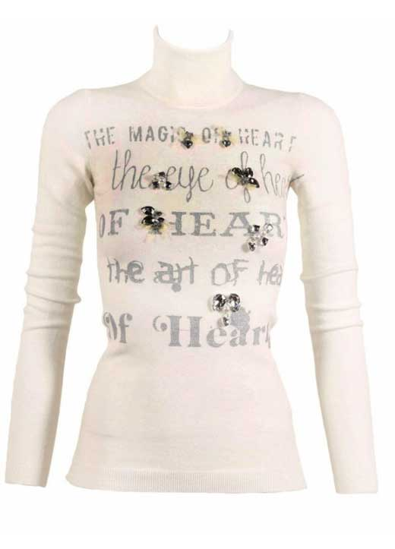
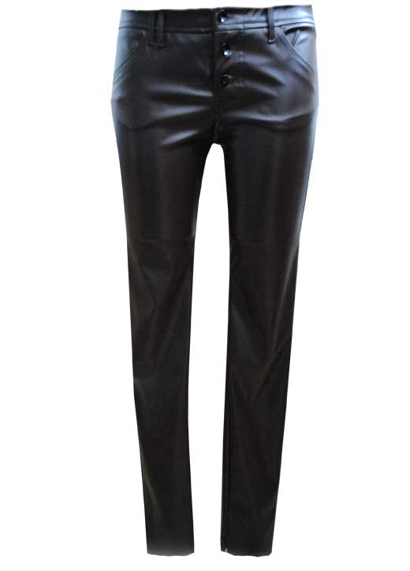
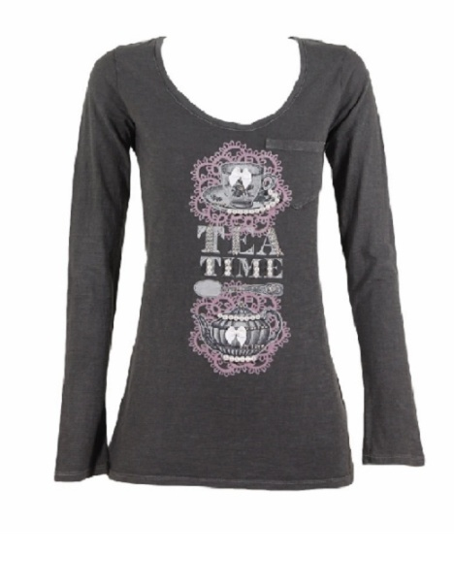
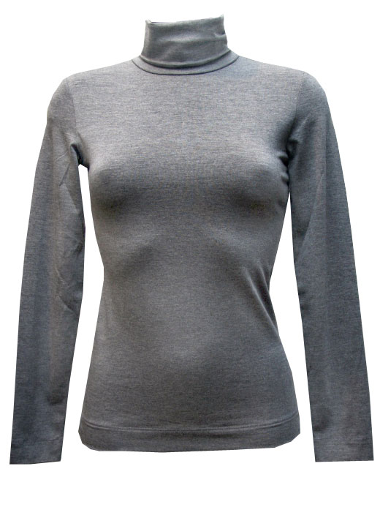
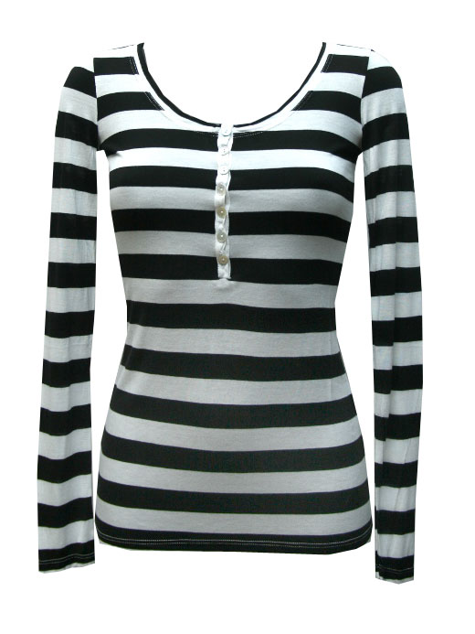
Водолазка 2180R - 1735 руб
Цвет: черный
Размер: S/M, M/L
Водолазка UR0215 - 710руб
Цвет: черный, серый
Размер: S/M, M/L
Футболка FY1020 - 1080руб
Цвет: черный/белый
Размер: TU
Водолазка 2156R - 1843руб
Цвет: черный
Размер: S/M, M/L
Футболка RE0009 – 1420р
Цвет: черный, белый
Размер: TU
Брюки TR0073 – 1770руб
Цвет: черный
Размер: S, M,L
sale
sale
г. Москва, ул. Зорге 35, 2 подъезд 8(499)740-62-86; 8(495)505-07-07

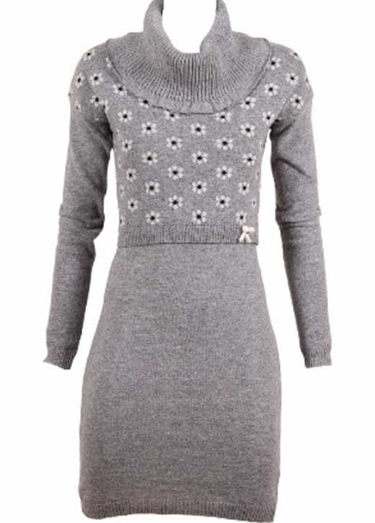

Платье 2182R – 2235руб
Цвет: черный
Размер: M/L
г. Москва, ул. Зорге 35, 2 подъезд 8(499)740-62-86; 8(495)505-07-07

